西安建筑科技大学邮件系统
客户端设置指南

目 录
一、 重要配置参数 1
二、 Foxmail7.2版 邮件客户端设置 1
三、 Outlook2010版邮件客户端设置 4
四、 安卓系统邮件客户端设置 9
五、 IOS系统邮件客户端设置 16

（本指南对应我校新邮件系统2017年6月16日12:00生效）

重要配置参数
使用xxx@xauat.edu.cn邮箱，用户在客户端需要填写的服务器地址及端口号分别如下：
pop3服务器：pop.xauat.edu.cn 端口为110或者使用SSL的995；
smtp服务器：smtp.xauat.edu.cn 端口为25或者使用SSL的994；
imap服务器：imap.xauat.edu.cn 端口为143或者使用SSL的993。
下面以test@xauat.edu.cn邮箱为例。

Foxmail7.2版 邮件客户端设置
第一步：打开foxmail，点击菜单栏里的“工具”，选择“帐号管理”，点击左下角“新建”。
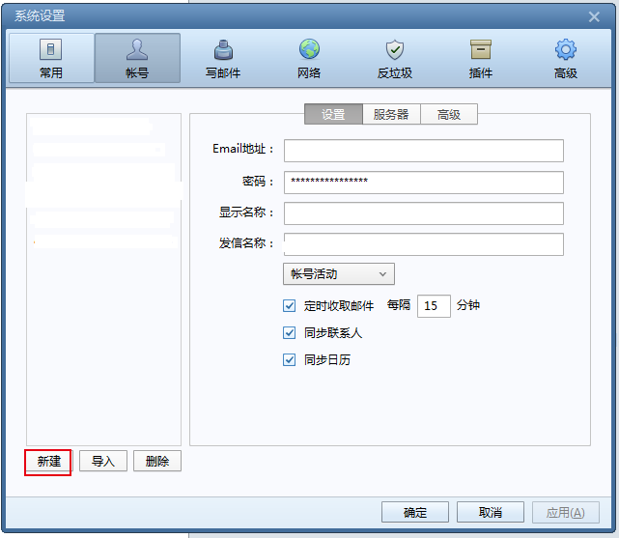
第二步：点击手动配置。
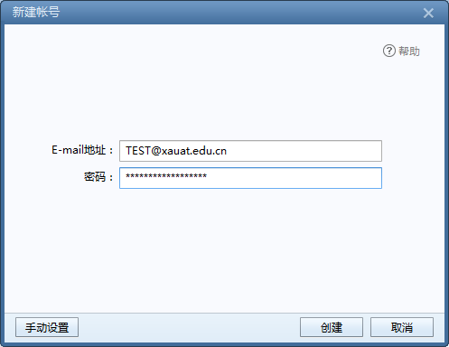

第三步：选择接收服务器类型:IMAP，填写完整的邮箱帐号、密码和服务器信息，点击创建。
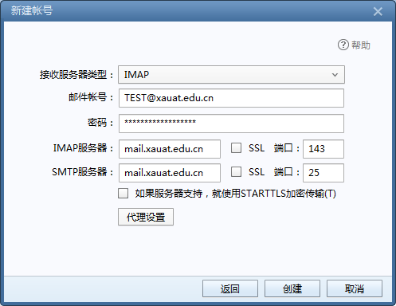

第四步：设置成功后点击完成。
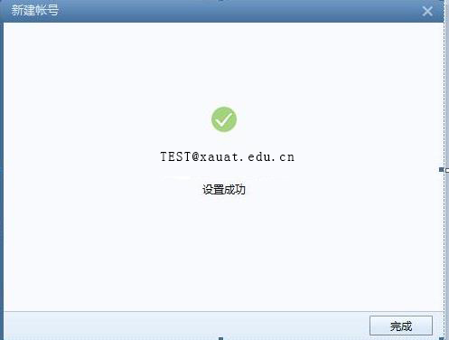

Outlook2010版邮件客户端设置
第一步：启动outlook2010，选择"文件"-"信息"-"添加账户"。
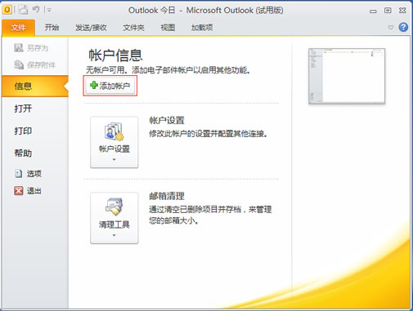
第二步：选择"手动配置服务器或其他服务器类型"并选择下一步。
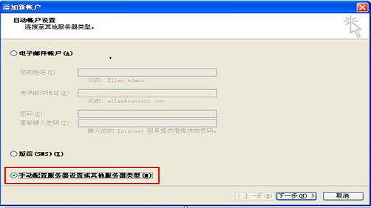
第三步：选择"Internet 电子邮件"服务并选择下一步。
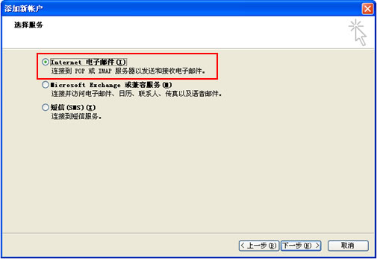

第四步：选择接收服务器类型:imap，填写完整的邮箱帐号、密码和服务器信息，点击下一步。
接收邮件服务器：imap.xauat.edu.cn
发送邮件服务器：smtp.xauat.edu.cn
用户名：test@xauat.edu.cn
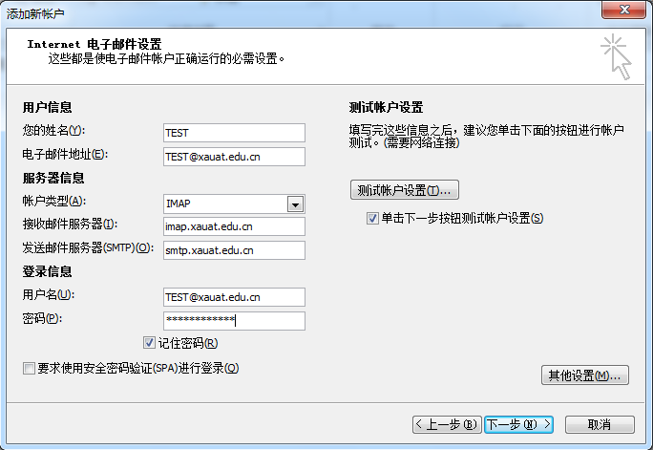

第五步：点击"其他设置"-"发送服务器"，选择"我的发送服务器（SMTP）要求验证"和"使用与接收邮件服务器相同的设置"。
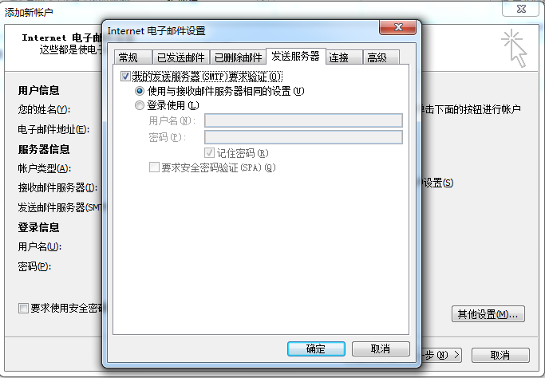
第六步：进入高级选项，如果您的邮件收发不需要采用SSL加密：接收服务器端口号为：143，发送服务器端口号为：25。
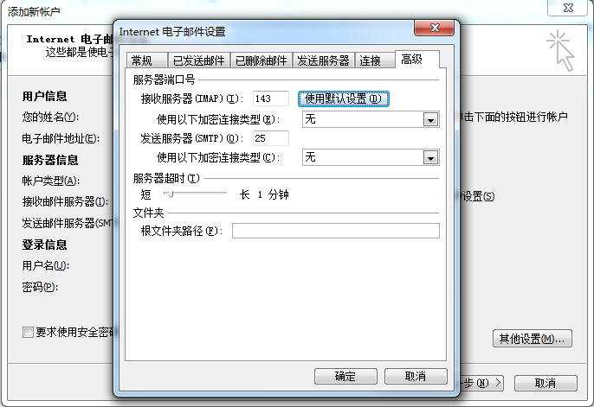
第七步：如果您的邮件收发需要采用SSL加密：接收服务器端口号：993，发送服务器端口号：994。
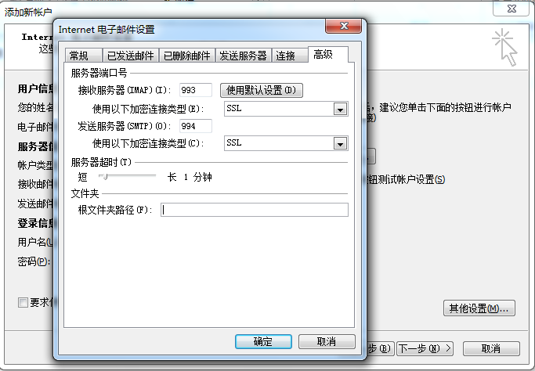
第八步：设置好之后选择"确定"，点击"测试账户设置"，测试的结果都是"已完成"的状态，表明账户添加成功。
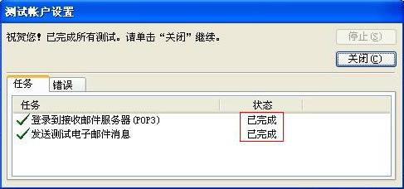

安卓系统邮件客户端设置
第一步：找到电子邮件APP 程序，点击“电子邮件”。
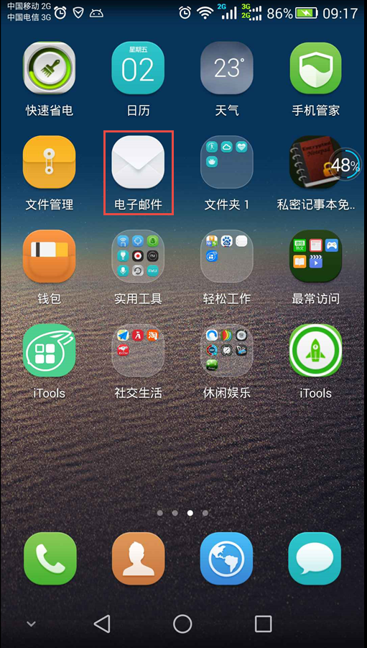

第二步：有的系统先要下拉到最后。再选“其它”。
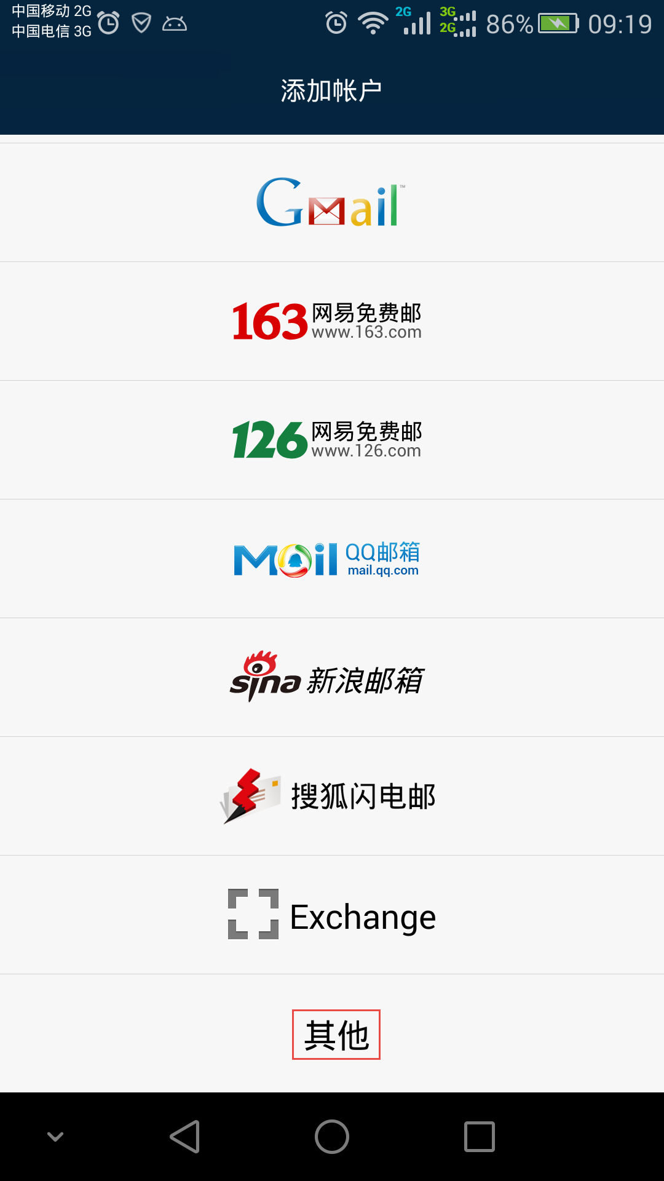

第三步：填写上您自己的电子邮箱名和密码。并选“手动设置”。
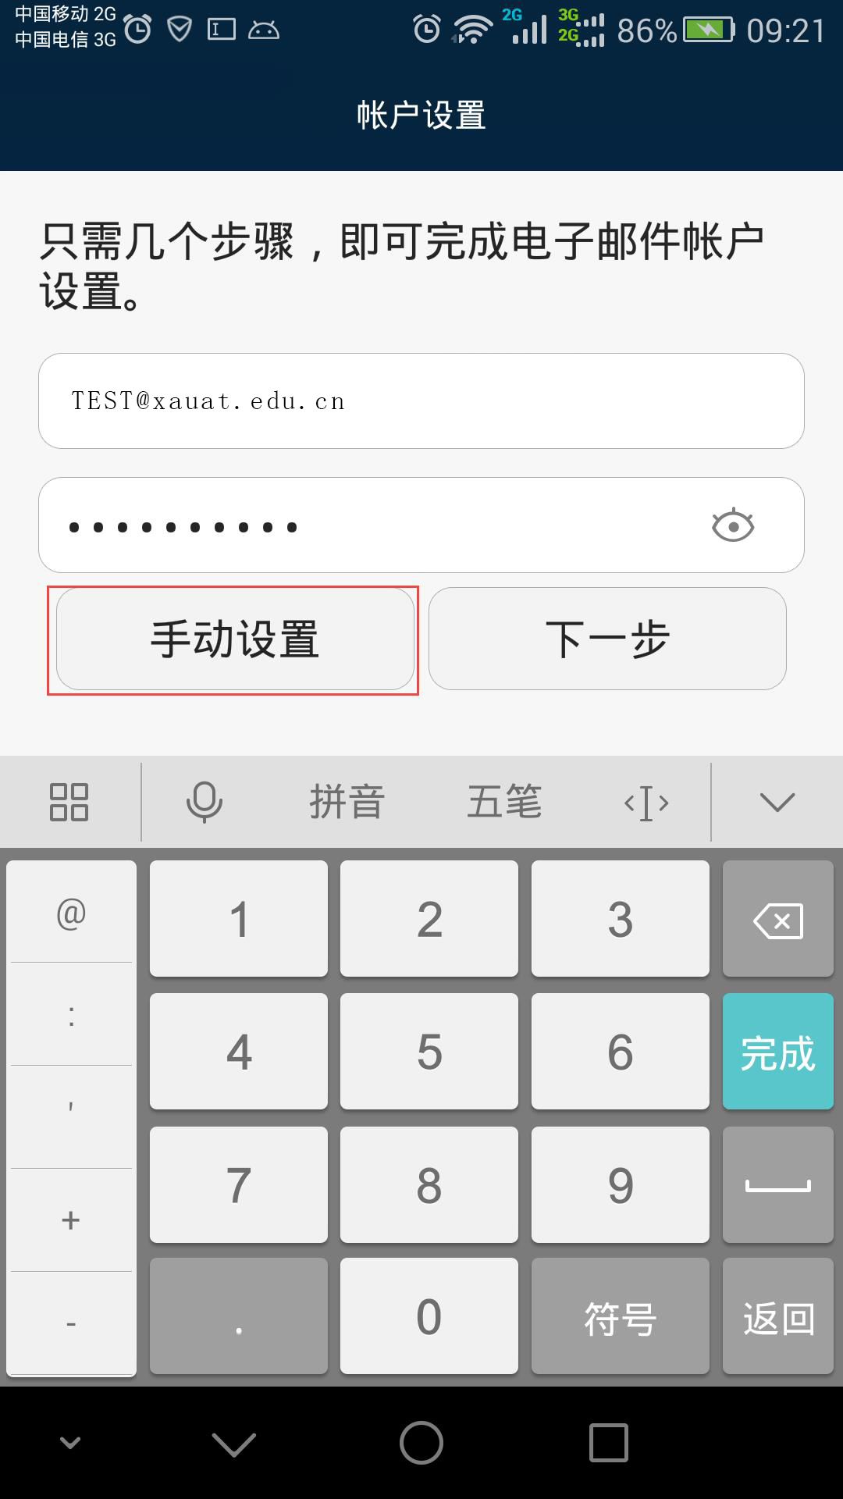

第四步：选择 IMAP类型账户。
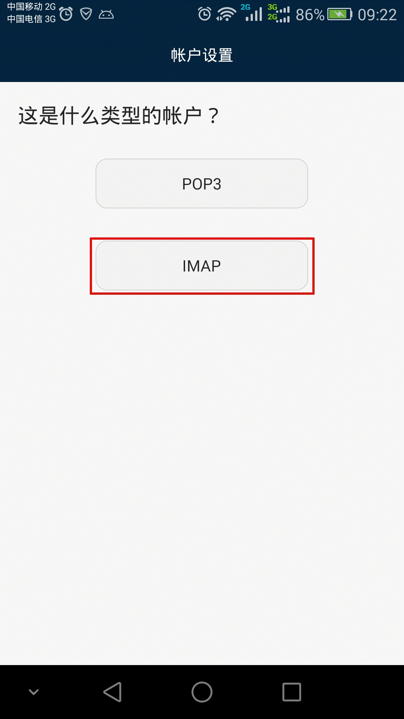

第五步：填写imap的服务器地址 和 端口号，然后点击“下一步”。
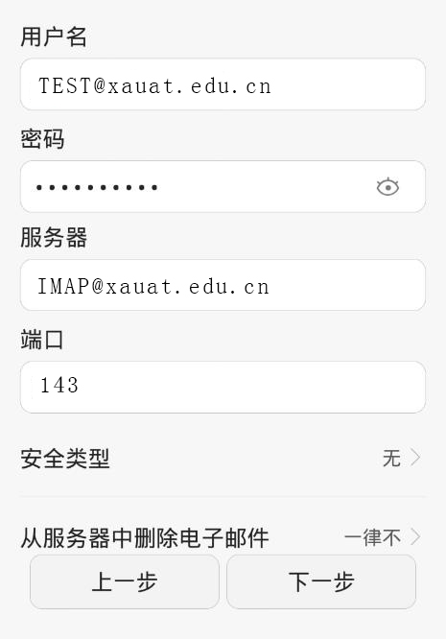

第六步：选择邮件查收频率。
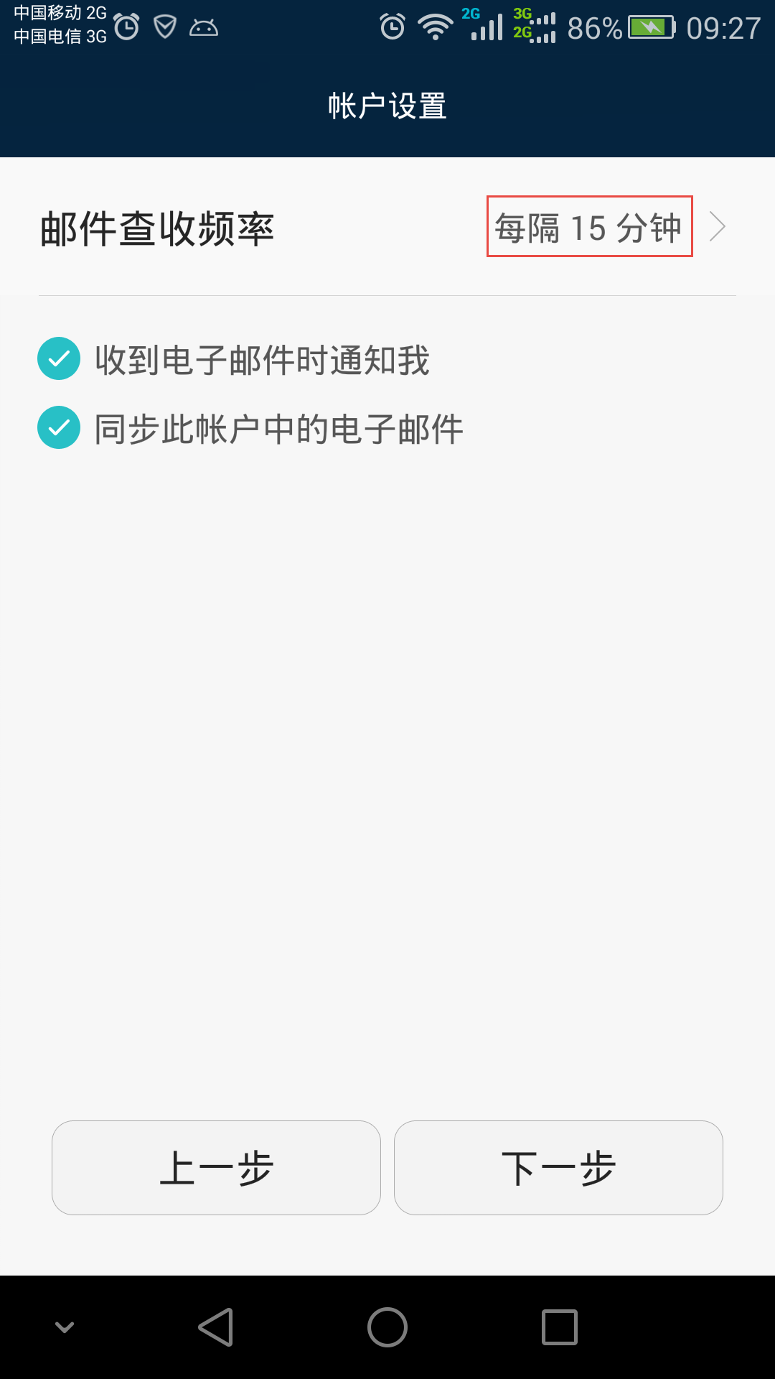

第七步：完成设置。
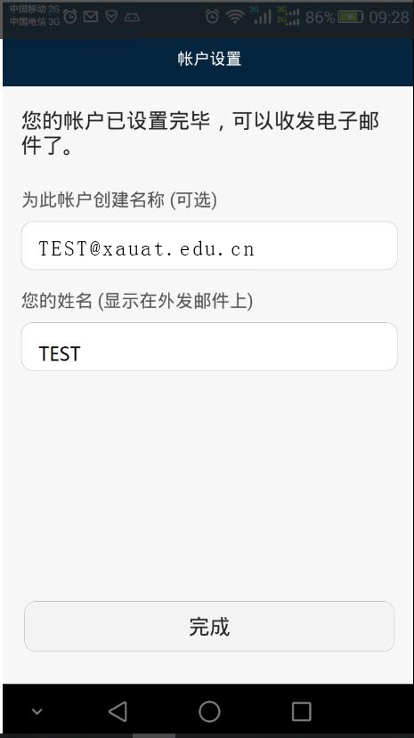

IOS系统邮件客户端设置
第一步：找到邮件APP 程序。点击。
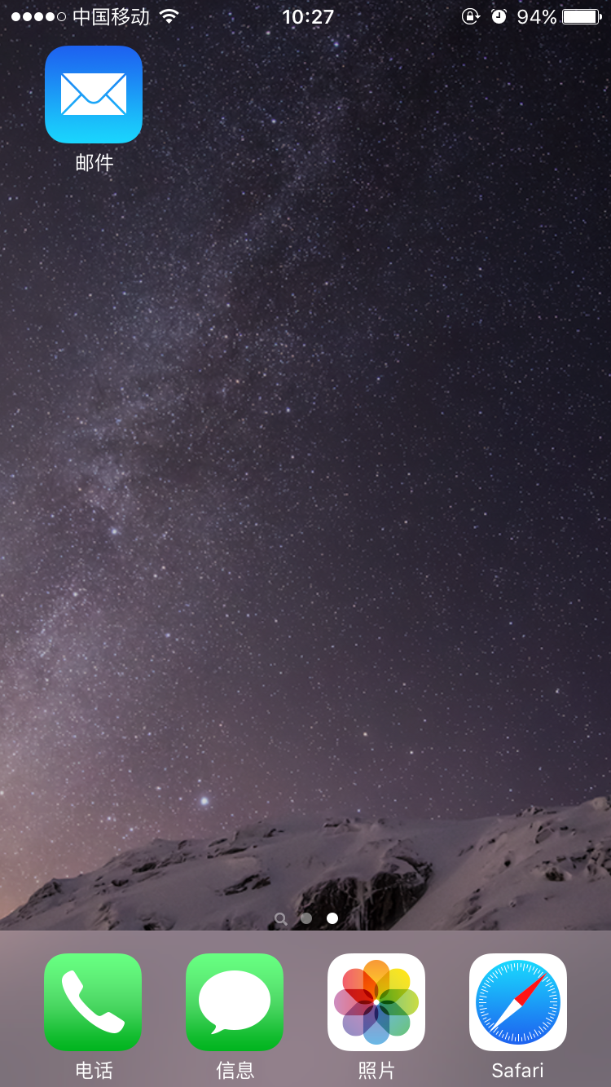

第二步：有的系统先要下拉到最后。再选“其它”。
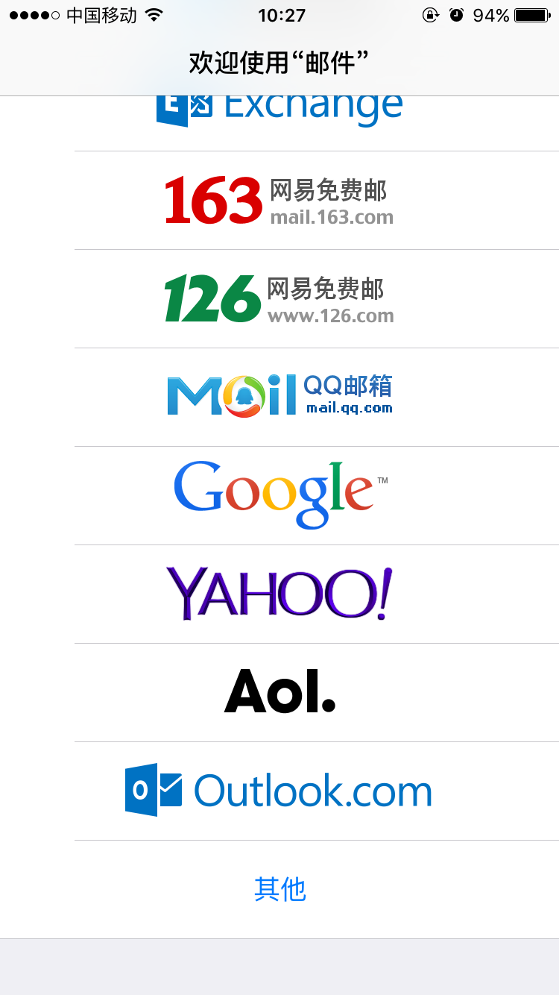

第三步：填写自己的名称、电子邮箱地址、密码等，点击“下一步”。
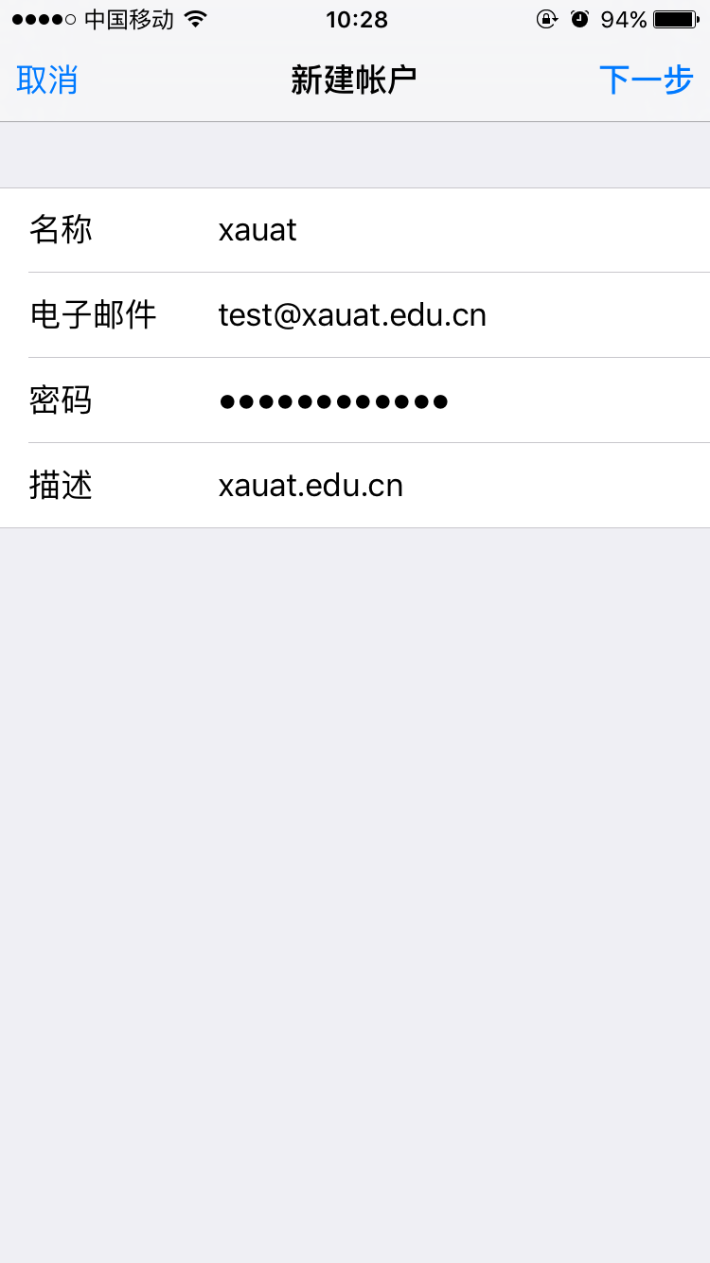

第四步：填写好imap和smtp主机名地址，点“下一步”。
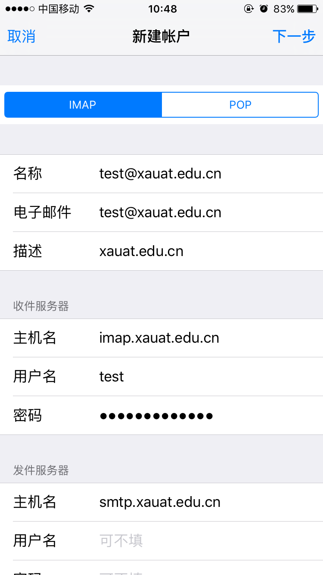
第五步：查看收到的邮件信息。完成。

咨询电话：信息网络中心用户服务部82201492。

